2021年上海市黄浦区中考数学二模试卷
一、选择题：（本大题共6题，每题4分，满分24分）【下列各题的四个选项中，有且只有一个是正确的，选择正确项的代号并填涂在答题纸的相应位置上】
1．（4分）绝对值小于3的整数有（ ）
A．2个 B．3个 C．5个 D．6个
2．（4分）化简（a²）³的结果为（ ）
A．a⁵ B．a⁶ C．a⁸ D．a⁹
3．（4分）下列图形中，是轴对称图形，但不是中心对称图形的是（ ）
A．圆 B．正六边形 C．菱形 D．等边三角形
4．（4分）对数据：1、1、1、2、2、3、4，下列判断正确的是（ ）
A．中位数和众数相等
B．中位数和平均数相等
C．众数和平均数相等
D．中位数、众数和平均数都不相等
5．（4分）“利用描点法画函数图象，进而探究函数的一些简单性质”是初中阶段研究函数的主要方式，请试着研究函数y＝，其图象位于（ ）
A．第一、二象限 B．第三、四象限
C．第一、三象限 D．第二、四象限
6．（4分）如图，正六边形ABCDEF中，记，，则是（ ）
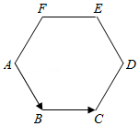
A． B． C． D．
二、填空题：（本大题共12题，每题4分，满分48分）
7．（4分）计算：＝ ．
8．（4分）分解因式：x²﹣9＝ ．
9．（4分）方程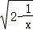＝1的解是 ．
10．（4分）已知关于x的方程x²﹣6x+k＝0有两个相等的实数根，那么k的值是 ．
11．（4分）如果反比例函数y＝（k为正整数），在每个象限内，当自变量x的值逐渐增大时，y的值随着逐渐减小，那么正整数k的值为 ．
12．（4分）直线y＝2x+6与两坐标轴围成的三角形面积是 ．
13．（4分）掷两枚骰子，两者朝上面点数之和只可能是2、3、4、5、6、7、8、9、10、11和12，共11种可能，所以小明认为“掷两枚骰子，出现两者朝上面点数之和为2”的概率是．你同意小明的观点吗？答： ，理由是 ．
14．（4分）为了了解某区初中学生暑假中阅读课外读物的情况，小杰和小丽随机调查了该区内60名初中学生，并将调查数据整理成下面的条形图（如图）．如果该区共有初中学生15000人，那么估计该区在暑假中阅读了4本课外读物的初中学生有 人．
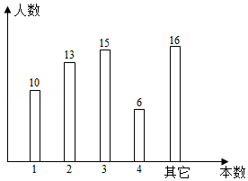
15．（4分）如图，某水库水坝的坝高为24米，如果迎水坡AB的坡度为1：0.75，那么该水库迎水坡AB的长度为 米．
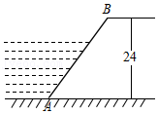
16．（4分）已知在△ABC中，AC＝3，BC＝4，AB＝5，点D位于边AB上，过点D作边BC的平行线交边AC于点E，过点D作边AC的平行线交边BC于点F（如图），设AD＝x，四边形CEDF的面积为y，则y关于x的函数关系式是 ．（不必写定义域）
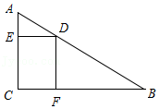
17．（4分）在平面直角坐标系内，已知点A（3，4），如果圆A与两坐标轴有且只有3个公共点，那么圆A的半径长是 ．
18．（4分）如图，在等腰梯形ABCD中，AD∥BC．将△ABD沿对角线BD翻折，点A的对应点E恰好位于边BC上，且BE：EC＝3：2，则∠C的余切值是 ．
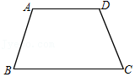
三、解答题：（本大题共7题，满分78分）
19．（10分）计算：（π﹣3）⁰+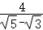﹣4sin²30°﹣．
20．（10分）解方程组：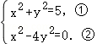．
21．（10分）如图，AB是圆O的直径，点C、D为圆O上的点，满足：＝，AD交OC于点E．已知OE＝3，EC＝2．
（1）求弦AD的长；
（2）请过点C作AB的平行线交弦AD于点F，求线段EF的长．
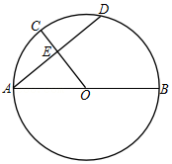
22．（10分）某款轿车每行驶100千米的耗油量y升与其行驶速度x千米/小时之间的函数关系图象如图所示，其中线段AB的表达式为y＝﹣x+13（25≤x≤100），点C的坐标为（140，14），即行驶速度为140千米/小时时该轿车每行驶100千米的耗油量是14升．
（1）求线段BC的表达式；
（2）如果从甲地到乙地全程为260千米，其中有60千米限速50千米/小时的省道和200千米限速120千米/小时的高速公路，那么在不考虑其他因素的情况下，这款轿车从甲地行驶到乙地至少需要耗油多少升？
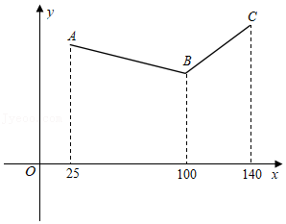
23．（12分）如图，CD是直角△ABC斜边AB上的中线，点E位于边AC上，且∠ADE＝∠B﹣∠A．
（1）求证：△CDE∽△ABC；
（2）当DA：EA＝：1时，求△CDE与△ABC的面积比．
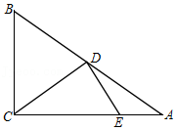
24．（12分）如果抛物线C₁：y＝ax²+bx+c与抛物线C₂：y＝﹣ax²+dx+e的开口方向相反，顶点相同，我们称抛物线C₂是C₁的“对顶”抛物线．
（1）求抛物线y＝x²﹣4x+7的“对顶”抛物线的表达式；
（2）将抛物线y＝x²﹣4x+7的“对顶”抛物线沿其对称轴平移，使所得抛物线与原抛物线y＝x²﹣4x+7形成两个交点M、N，记平移前后两抛物线的顶点分别为A、B，当四边形AMBN是正方形时，求正方形AMBN的面积．
（3）某同学在探究“对顶”抛物线时发现：如果抛物线C₁与C₂的顶点位于x轴上，那么系数b与d，c与e之间的关系是确定的，请写出它们之间的关系．
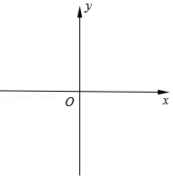
25．（14分）如图，AD是△ABC的角平分线，过点C作AD的垂线交边AB于点E，垂足为点O，连接DE．
（1）求证：DE＝DC；
（2）当∠ACB＝90°，且△BDE与△ABC的面积比为1：3时，求CE：AD的值；
（3）是否存在△ABC能使CE为△ABC边AB上的中线，且CE＝AD？如果能，请用∠CAB的某个三角比的值来表示它此时的大小；如果不能，请说明理由．
